LÍNEAS ARGUMENTATIVAS.
DEBERES DE LAS AUTORIDADES. El derecho de acceso a la información pública es un derecho humano constitucionalmente reconocido en consecuencia todas las autoridades en el ámbito de sus competencias, funciones y atribuciones tienen la obligación de respetarlo, protegerlo y garantizarlo.
DE LA GARANTÍA DE PROPORCIONAR EL ACCESO A DATOS PERSONALES. Los sujetos obligados tienen el deber de dar acceso a los datos personales una vez que el particular se haya acreditado su identidad,
SOBRESEIMIENTO, RAZONES PARA SU ACTUALIZACIÓN. Para que se actualice el sobreseimiento de un recurso de revisión por quedarse sin materia, deberá de haberse realizado el procedimiento de conciliación, llegado a un acuerdo y que dicho acuerdo sea cumplimentado en tiempo y forma.

Índice.

A N T E C E D E N T E S 3
CONSIDERANDO 15
PRIMERO. De la competencia. 15
SEGUNDO. De la oportunidad y procedibilidad. 16
TERCERO. Del interés legítimo. 18
CUARTO. De las causales del sobreseimiento. 24
R E S O L U T I V O S 29

Resolución del Pleno del Instituto de Transparencia, Acceso a la Información Pública y Protección de Datos Personales del Estado de México y Municipios, con domicilio en Metepec, Estado de México; de fecha veinticuatro (24) de octubre de dos mil dieciocho.
VISTO el expediente electrónico formado con motivo del recurso de revisión, 02988/INFOEM/AD/RR/2018 promovido por ------------------------------------, en su calidad de RECURRENTE, en contra de la falta de respuesta por parte del Instituto de Seguridad Social del Estado de México y Municipios, en lo sucesivo el SUJETO OBLIGADO, se procede a dictar la presente resolución, con base en los siguientes:

A N T E C E D E N T E S

- El día cuatro (4) de julio de dos mil dieciocho, se presentó ante el SUJETO OBLIGADO vía Sistema de Acceso, Rectificación, Cancelación y Oposición de Datos Personales del Estado de México, SARCOEM, la solicitud de Acceso a datos personales, identificada con el número 00281/ISSEMYM/AD/2018, mediante la cual solicitó:
“COPIAS FOTOSTATICAS DEL EXPEDIENTE CLINICO ASI COMO COPIAS FOTOSTARICAS DE LAS INCAPACIDADES EXPEDIDAS A FAVOR DEL FINADO SERVIDOR PUBLICO ------------------------------- CON CLAVE DE ISSEMYM ---------- DEL PERIODO COMPRENDIDO DEL 1 DE DICIEMBRE DE 2017 AL 5 DE MAYO DE 2018.” (Sic)
Anexando los siguientes documentos:
- Oficio signado por la particular en el cual solicita lo mencionado en la solicitud que nos aqueja.
- Acta de matrimonio con número de folio ------
- Acta de defunción con número de folio ---- --------
- Identificación oficial de la solicitante como del finado emitida por el Instituto Federal Electoral
- Señaló como modalidad de entrega de la información: a través del SARCOEM.

- De las constancias que obran en el expediente electrónico del SARCOEM, se advierte que en fecha once (11) de julio del año en curso el SUJETO OBLIGADO solicitó a la RECURRENTE aclaración para estar en condiciones de emitir una contestación, de manera medular en los siguientes términos:
- En fecha nueve (9) de agosto de dos mil dieciocho se aprecia en el expediente electrónico del SARCOEM lo siguiente:
“Metepec, México a 09 de Agosto de 2018
Nombre del solicitante: --------------------------------------
Folio de la solicitud: 00281/ISSEMYM/AD/2018
Con fundamento en el articulo 159, tercer párrafo de la Ley de Transparencia y Acceso a la Información Pública del Estado de México y Municipios, se le hace de su conocimiento que se tiene por no presentada la solicitud de aclaración citada al rubro, en virtud de que
No presento aclaración complementación o corrección de datos de la solicitud
quedando a salvo sus derechos para volverla a presentar. En virtud de lo anterior, se archiva la presente solicitud como concluida Se hace de su conocimiento que tiene derecho de interponer recurso de revisión dentro del plazo de 15 días hábiles contados a partir de la fecha en que se realice la notificación vía electrónica, a través del SAIMEX.”

- El día veintidós (22) de agosto de dos mil dieciocho, la RECURRENTE interpuso el recurso de revisión, en contra de la de respuesta, señalando lo siguiente:

- Acto impugnado: “solicitud de aclaración” (Sic)
- Razones o Motivos de inconformidad: “Mi esposo ------------------------------, falleció el 5 de ---- del presente año, él trabajaba en el H. Ayuntamiento de Isidro Fabela, para poder cobrar todos los apoyos que me tendrían que dar por parte de su trabajo, me solicitaron copias del expediente clínico así como las incapacidades otorgadas por el ISSEMyM a favor de mi esposo, del periodo 1 de diciembre de 2017 al 5 de mayo de 2018. Para lo cual, ingrese la solicitud mediante SARCOEM, pero el once de junio me solicitaron que acreditara el consentimiento y representación de mi esposo. Me interesa porque los apoyos que recibiré por el fallecimiento de mi esposo me benefician económicamente, acredito mi interés legítimo, que el finado era mí esposo, con el acta de matrimonio de fecha 3 de diciembre de 1983, su credencial para votar y la mía, y el acta de defunción de fecha - de ---, también envió una carta poder en la cual el me designa como beneficiaria en caso de fallecimiento, motivo por el cual si acredito que tengo un interés en obtener la información solicitada, pues esa información me ayudara a poder tramitar los apoyos a los que me refiero. Además yo pertenezco a un grupo considerado como vulnerable, pues por mi edad ya soy una adulta mayor y no cuento con mayores ingresos. Les solicito me otorguen la información de mi esposo, a fin de que pueda obtener los apoyos en el Municipio” (Sic)
Anexando los documentos:
- Acta de matrimonio con número de folio -------
- Acta de defunción con número de folio ----- ------------
- Identificación oficial de la solicitante como del finado emitida por el Instituto Federal Electoral
- Documento consiste en “Carta Testamentaria para seguro por fallecimiento” emitida por el Dirección de Prestaciones Socioeconómicas del Sujeto Obligado, de fecha veinticinco (25) de julio del dos mil.
- Se registró bajo el número de expediente el recurso de revisión al rubro indicado, con fundamento en lo dispuesto por los artículos 11 y 127 Ley de Protección de Datos Personales en Posesión de Sujetos Obligados del Estado de México y Municipios y el artículo 185 fracción I de la Ley de Transparencia y Acceso a la Información Pública del Estado de México y Municipios de aplicación supletoria, se turnó al Comisionado José Guadalupe Luna Hernández, con el objeto de su análisis.

- Posteriormente, el Comisionado Ponente con fundamento por los artículos 11 y 127 Ley de Protección de Datos Personales en Posesión de Sujetos Obligados del Estado de México y Municipios y el artículo 185 fracción II de la Ley de Transparencia y Acceso a la Información Pública del Estado de México y Municipios de aplicación supletoria, admitió el presente recurso de revisión a través del acuerdo de admisión de fecha veintiocho (28) de agosto del año en curso.

- Se igual manera, en fecha veintiocho (28) de agosto del presente año, el Comisionado Ponente con fundamento en los artículos 131 y 132 de la Ley de Protección de Datos Personales en Posesión de Sujetos Obligados del Estado de México y Municipios, puso a disposición de las partes el procedimiento de conciliación.

- Derivado del ACUERDO DE ADMISIÓN DE EXHORTACIÓN A LA CONCILIACIÓN, las partes accedieron al procedimiento de conciliación dentro del plazo establecido, como a continuación se indica.
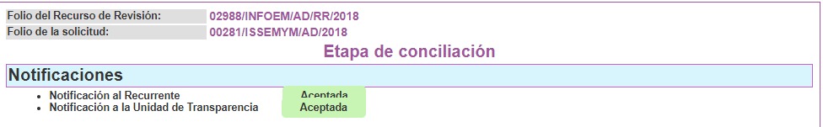
- Posteriormente, el Comisionado Ponente emitió el Acuerdo para señalar día, hora y lugar para la celebración de la audiencia de conciliación, en el cual se estableció la audiencia de conciliación el día lunes (17) de septiembre del año 2018 a las 12:00 horas, misma que se desarrolló en el Instituto de Transparencia, Acceso a la Información Pública y Protección de Datos personales del Estado de México (INFOEM), ubicado en Calle Pino Suárez #111, actualmente Carretera Toluca-Ixtapan, Colonia La Michoacana; Metepec, Estado de México, C.P. 52166, con fundamento en el artículo 132 fracción II de la Ley de Protección de Datos Personales en Posesión de Sujetos Obligados del Estado de México y Municipios.

- En ese sentido, el dio lunes (17) de septiembre del año 2018 se llevó a cabo la conciliación respectiva, que a continuación se inserta.

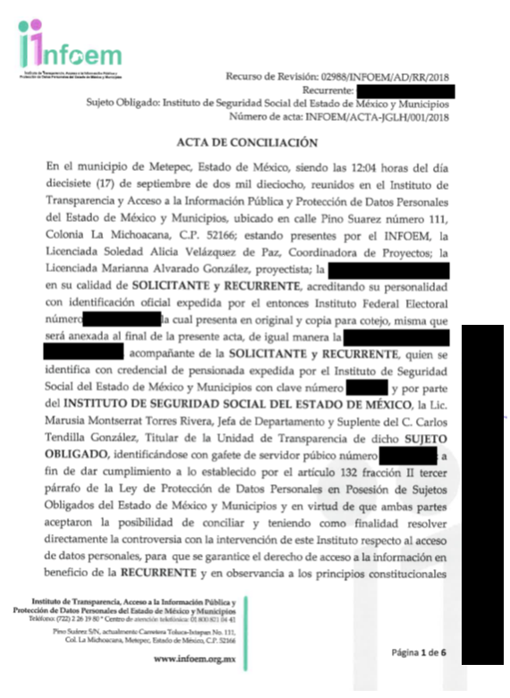
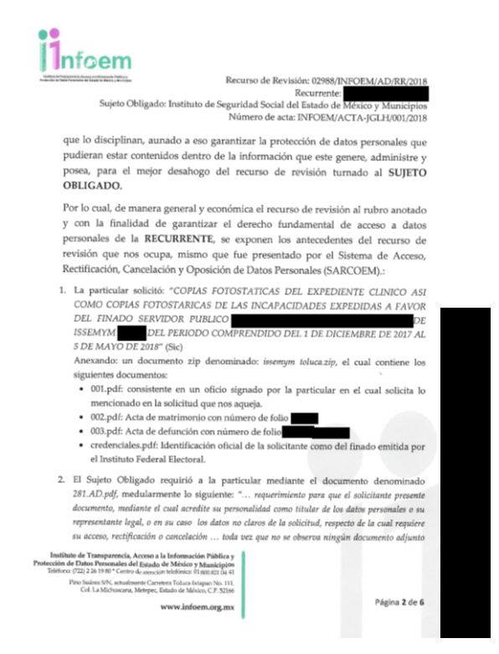

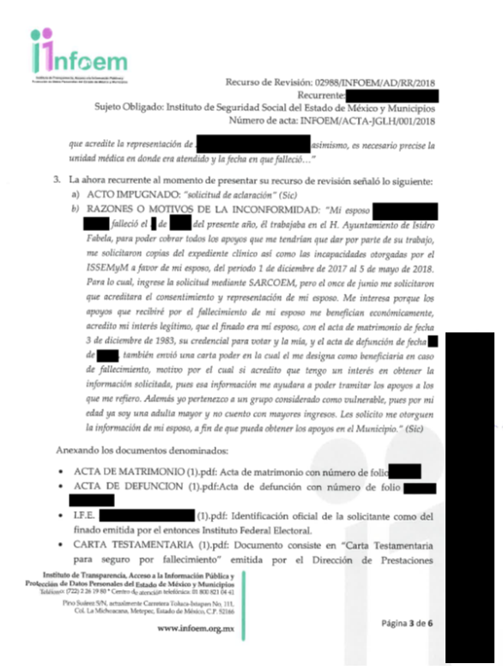
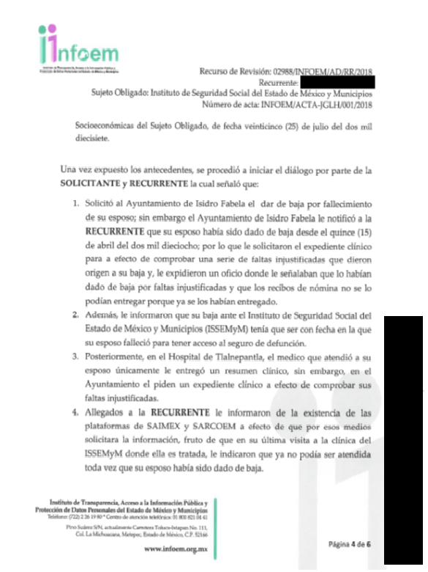
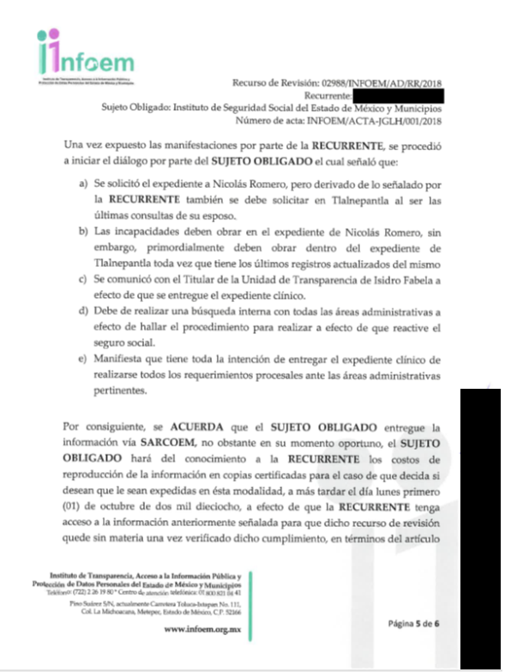

- En fecha veintiocho (28) de septiembre y uno (1) de octubre del año en curso, el SUJETO OBLIGADO remitió la información solicitada, misma que no se inserta en virtud de ser del conocimiento de las partes aunado a que será materia de estudio.
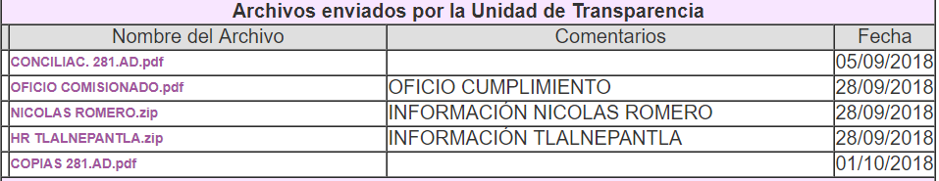
- En fecha cuatro (4) de octubre de dos mil dieciocho el el Comisionado Ponente con fundamento en los artículos 131 y 132 de la Ley de Protección de Datos Personales en Posesión de Sujetos Obligados del Estado de México y Municipios, el expediente electrónico vía Sistema de Acceso, Rectificación, Cancelación y Oposición de Datos Personales del Estado de México (SARCOEM) a efecto de que en un plazo máximo de siete días manifestaran lo que a derecho convinieran, ofrecieran pruebas y alegatos según corresponda al caso concreto.

- El Comisionado Ponente decretó los cierre de instrucción mediante acuerdo de fecha dieciséis (16) de octubre de dos mil dieciocho, por lo que, ordenó turnar el expediente a resolución, misma que ahora se pronuncia:

CONSIDERANDO

PRIMERO. De la competencia.

- Este Instituto de Transparencia, Acceso a la Información Pública y Protección de Datos Personales del Estado de México y Municipios, es competente para conocer y resolver el presente recurso, conforme a lo dispuesto en los artículos 6, Apartado A de la Constitución Política de los Estados Unidos Mexicanos; 5, párrafos vigésimo, vigésimo primero y vigésimo segundo fracciones IV y V de la Constitución Política del Estado Libre y Soberano de México; 2 fracción II, 13, 29, 36 fracciones I y II, 176, 178, 179, 181 párrafo tercero y 185 de la Ley de Transparencia y Acceso a la Información Pública del Estado de México y Municipios de aplicación supletoria; 1, 81, 82 fracciones I y III, 119, 127, 128 y 129 de la Ley de Protección de Datos Personales en Posesión de Sujetos Obligados del Estado de México y Municipios; y 9, fracciones I y XXIV y 11 del Reglamento Interior del Instituto de Transparencia, Acceso a la Información Pública y Protección de Datos Personales del Estado de México y Municipios.

SEGUNDO. De la oportunidad y procedibilidad.

- El medio de impugnación fue presentado a través del SARCOEM, en el formato previamente aprobado para tal efecto, sin embargo, previo al estudio del fondo del asunto, se procede a señalar lo siguiente: para establecer la recepción y trámite de las solicitudes para el ejercicio de los derechos ARCO se sujetará al procedimiento establecido en el Título décimo de la Ley de Protección de Datos Personales en Posesión de Sujetos Obligados del Estado de México y Municipios, como se desprende del párrafo primero del numeral 106 de la ley citada, el cual señala:

“Artículo 106. La recepción y trámite de las solicitudes para el ejercicio de los derechos ARCO, de portabilidad de los datos y limitación del tratamiento, se sujetará al procedimiento establecido en el presente Título y demás disposiciones que resulten aplicables en la materia.”

- De tal dispositivo normativo, se desprende que para el trámite de los derechos ARCO, así como la atención de las solicitudes de la materia, se estará a lo dispuesto a dicho título, encontrándose regulado el plazo para emitir una respuesta a las solicitudes, el cual no podrá exceder de veinte días, en términos de lo dispuesto por el artículo 108 de la Ley de Protección de Datos Personales en Posesión de Sujetos Obligados del Estado de México y Municipios, que establece:
"Artículo 108. El responsable deberá establecer procedimientos sencillos que permitan el ejercicio de los derechos ARCO, privilegiando los mecanismos que faciliten su ejercicio de una manera breve y ágil. El plazo de respuesta no deberá exceder de veinte días contados a partir del día siguiente a la recepción de la solicitud.
El plazo referido en el párrafo anterior podrá ser ampliado por una sola vez hasta por diez días cuando así lo justifiquen las circunstancias y siempre y cuando se le notifique al titular dentro del plazo de respuesta.
En caso de resultar procedente el ejercicio de los derechos ARCO, el responsable deberá hacerlo efectivo en un plazo que no podrá exceder de quince días contados a partir del día siguiente en que se haya notificado la respuesta al titular.
En caso que el responsable no emita respuesta a la solicitud de ejercicio de derechos ARCO se entenderá que la respuesta es negativa. "
- El artículo transcrito establece expresamente que cuando el SUJETO OBLIGADO no entregue la respuesta a la solicitud propuesta por el particular en el término legal previsto en el artículo 108 de la ley de la materia (veinte días que podrá ampliarse por diez días), la solicitud se entenderá negada y el solicitante podrá impugnarla vía el recurso de revisión, además, de resultar procedente el ejercicio de los derechos ARCO, el responsable deberá hacerlo efectivo en un plazo que no podrá exceder de quince días contados a partir del día siguiente en que se haya notificado la respuesta al titular.

- Así pues, se establece la figura de la negativa ficta, la cual consiste en una presunción en sentido negativo creada por mandato de la Ley, que surge a la vida jurídica ante la omisión del SUJETO OBLIGADO y al haber transcurrido el plazo que se otorga a las autoridades para actuar como corresponde, es decir, dando respuesta a una petición o solicitud formulada.

- Por otro lado, al presentar sus solicitudes de información, la particular anexó la que se presume su Identificación oficial, así como la del finado emitida por el Instituto Federal Electoral, oficio signado por la particular en el cual solicita lo mencionado en la solicitud que nos aqueja, Acta de matrimonio con número de folio ----- y Acta de defunción con número de folio ------------, por lo cual, cumple con el requisito señalado en los artículos 110 fracción II y 106 de la Ley de Datos que nos ocupa.

TERCERO. Del interés legítimo.
- En ese contexto, tratándose de personas fallecidas, la legitimación para ejerces los derechos ARCOS se encuentra sujeta a lo estipulado en el artículo 106 párrafos cuarto, quinto y sexto de la Ley de Protección de Datos Personales en Posesión de Sujetos Obligados del Estado de México y Municipios, que a la letra señala:
“Legitimación para Ejercer los Derechos ARCO
Artículo 106. …
…
Tratándose de datos personales concernientes a personas fallecidas o de quienes haya sido declarada judicialmente su presunción de muerte, la persona que acredite tener un interés jurídico de conformidad con las leyes aplicables, podrá ejercer los derechos que le confiere el presente capítulo, siempre que el titular de los derechos hubiere expresado fehacientemente su voluntad en tal sentido, o que exista un mandato judicial para dicho efecto.
El titular podrá autorizar dentro de una cláusula del testamento a las personas que podrán ejercer sus derechos ARCO al momento del fallecimiento.
El ejercicio de los derechos ARCO por persona distinta a su titular o a su representante, será posible, excepcionalmente, en aquellos supuestos previstos por disposición legal, o en su caso, por mandato judicial.”
(Énfasis añadido)
- Disposiciones que, en principio, resultan de aplicación estricta para la tramitación del procedimiento que forma parte de las garantías primarias del derecho a la protección de datos personales, como lo es la atención de solicitudes de derechos ARCO, concepto que en términos de lo dispuesto por el artículo 4, fracción XIII de la Ley de Protección de Datos Personales en Posesión de Sujetos Obligados del Estado de México y Municipios es relativo a los derechos de acceso, rectificación, cancelación y oposición al tratamiento de datos personales.
- Ordenamiento al cual se encuentran sujetos los titulares de las unidades de transparencia de los Sujetos Obligados, en ejercicio de la atribución prevista por el artículo 90, fracción II de la Ley de Protección de Datos Personales en Posesión de Sujetos Obligados del Estado de México y Municipios, y en cumplimiento del deber de confidencialidad, establecido en el diverso artículo 40 de la Ley en mención, que implica que la información no se pondrá a disposición, ni se revelará a individuos, entidades o procesos no autorizados, y que en el caso particular requiere de manera inexorable que el acceso de datos concernientes a personas fallecidas se lleve a cabo, únicamente a favor de quien cuente con un interés jurídico, para lo cual la Ley reconoce expresamente ese interés jurídico sobre quienes el titular de los derechos hubiere expresado fehacientemente su voluntad en tal sentido, incluyendo la cláusula testamentaria o que exista un mandato judicial para dicho efecto.
- En consecuencia, el ejercicio de derechos ARCO respecto de personas fallecidas a través de las Unidades de Transparencia, únicamente podrá llevarse a cabo por quienes cuenten con interés jurídico, por lo cual conviene señalar lo estipulado el Poder Judicial de la Federación a través de las Tesis y Jurisprudencias con números de registro 181719, 170500 de la Novena y Décima Épocas, sustentadas por el Segundo Tribunal Colegiado en Materia Civil del Segundo Circuito, y por la Primera y Segunda Salas de la Suprema Corte de Justicia de la Nación, se han pronunciado en cuanto al intereses jurídico en los términos siguientes:
“INTERÉS JURÍDICO, CONCEPTO DE. Tratándose del juicio de garantías, el interés jurídico como noción fundamental lo constituye la existencia o actualización de un derecho subjetivo jurídicamente tutelado que puede afectarse, ya sea por la violación de ese derecho, o bien, por el desconocimiento del mismo por virtud de un acto de autoridad, de ahí que sólo el titular de algún derecho legítimamente protegible pueda acudir ante el órgano jurisdiccional de amparo en demanda de que cese esa situación cuando se transgreda, por la actuación de cierta autoridad, determinada garantía.”
“INTERÉS JURÍDICO EN EL AMPARO. ELEMENTOS CONSTITUTIVOS. El artículo 4o. de la Ley de Amparo contempla, para la procedencia del juicio de garantías, que el acto reclamado cause un perjuicio a la persona física o moral que se estime afectada, lo que ocurre cuando ese acto lesiona sus intereses jurídicos, en su persona o en su patrimonio, y que de manera concomitante es lo que provoca la génesis de la acción constitucional. Así, como la tutela del derecho sólo comprende a bienes jurídicos reales y objetivos, las afectaciones deben igualmente ser susceptibles de apreciarse en forma objetiva para que puedan constituir un perjuicio, teniendo en cuenta que el interés jurídico debe acreditarse en forma fehaciente y no inferirse con base en presunciones; de modo que la naturaleza intrínseca de ese acto o ley reclamados es la que determina el perjuicio o afectación en la esfera normativa del particular, sin que pueda hablarse entonces de agravio cuando los daños o perjuicios que una persona puede sufrir, no afecten real y efectivamente sus bienes jurídicamente amparados.

- Precisado lo anterior, se advierte que la parte Recurrente al realizar su solicitud de acceso a datos personales, exhibió ante el Sujeto Obligado documentos que pudieran permitieran reconocerle el interés jurídico para ejercer los derechos ARCO a nombre y representación, como el acta de matrimonio y el acta de defunción más no así acreditando que el titular de los derechos hubiere expresado fehacientemente su voluntad en tal sentido, o que exista un mandato judicial para dicho efecto.
- Empero lo anterior, la Ley en la materia nos establece en su artículo 122 que para la interposición de un recurso de revisión de datos personales concernientes a personas fallecidas, podrá realizarla la persona que acredite tener un interés jurídico o legítimo.
- En ese orden de ideas, al presentar la citad acta de matrimonio y acta de defunción cumple con el requisito señalado con anterioridad ya que acredita el interés legítimo, para lo cual sirve de sustento los criterios relevantes que ha emitido nuestro máximo Tribunal Constitucional en cuanto al interés legítimo, a través de las Jurisprudencias y Tesis Aisladas con números de registro 185376, 185377, 2005078 y 2003608, cuyos textos y sentidos literales son los siguientes:
“INTERÉS LEGÍTIMO, NOCIÓN DE, PARA LA PROCEDENCIA DEL JUICIO ANTE EL TRIBUNAL DE LO CONTENCIOSO ADMINISTRATIVO DEL DISTRITO FEDERAL. De acuerdo con los artículos 34 y 72, fracción V, de la Ley del Tribunal de lo Contencioso Administrativo del Distrito Federal, para la procedencia del juicio administrativo basta con que el acto de autoridad impugnado afecte la esfera jurídica del actor, para que le asista un interés legítimo para demandar la nulidad de ese acto, resultando intrascendente, para este propósito, que sea, o no, titular del respectivo derecho subjetivo, pues el interés que debe justificar el accionante no es el relativo a acreditar su pretensión, sino el que le asiste para iniciar la acción. En efecto, tales preceptos aluden a la procedencia o improcedencia del juicio administrativo, a los presupuestos de admisibilidad de la acción ante el Tribunal de lo Contencioso Administrativo; así, lo que se plantea en dichos preceptos es una cuestión de legitimación para ejercer la acción, mas no el deber del actor de acreditar el derecho que alegue que le asiste, pues esto último es una cuestión que atañe al fondo del asunto. De esta forma resulta procedente el juicio que intenten los particulares no sólo contra actos de la autoridad administrativa que afecten sus derechos subjetivos (interés jurídico), sino también y de manera más amplia, frente a violaciones que no lesionen propiamente intereses jurídicos, ya que basta una lesión objetiva a la esfera jurídica de la persona física o moral derivada de su peculiar situación que tienen en el orden jurídico, de donde se sigue que los preceptos de la ley analizada, al requerir un interés legítimo como presupuesto de admisibilidad de la acción correspondiente, también comprende por mayoría de razón al referido interés jurídico, al resultar aquél de mayores alcances que éste.

INTERÉS LEGÍTIMO E INTERÉS JURÍDICO. AMBOS TÉRMINOS TIENEN DIFERENTE CONNOTACIÓN EN EL JUICIO CONTENCIOSO ADMINISTRATIVO. De los diversos procesos de reformas y adiciones a la abrogada Ley del Tribunal de lo Contencioso Administrativo del Distrito Federal, y del que dio lugar a la Ley en vigor, se desprende que el legislador ordinario en todo momento tuvo presente las diferencias existentes entre el interés jurídico y el legítimo, lo cual se evidencia aún más en las discusiones correspondientes a los procesos legislativos de mil novecientos ochenta y seis, y mil novecientos noventa y cinco. De hecho, uno de los principales objetivos pretendidos con este último, fue precisamente permitir el acceso a la justicia administrativa a aquellos particulares afectados en su esfera jurídica por actos administrativos (interés legítimo), no obstante carecieran de la titularidad del derecho subjetivo respectivo (interés jurídico), con la finalidad clara de ampliar el número de gobernados que pudieran accesar al procedimiento en defensa de sus intereses. Así, el interés jurídico tiene una connotación diversa a la del legítimo, pues mientras el primero requiere que se acredite la afectación a un derecho subjetivo, el segundo supone únicamente la existencia de un interés cualificado respecto de la legalidad de los actos impugnados, interés que proviene de la afectación a la esfera jurídica del individuo, ya sea directa o derivada de su situación particular respecto del orden jurídico.

INTERÉS LEGÍTIMO EN EL AMPARO. SU ORIGEN Y CARACTERÍSTICAS. El interés legítimo tiene su origen en las llamadas normas de acción, las cuales regulan lo relativo a la organización, contenido y procedimientos que han de regir la actividad administrativa, y constituyen una serie de obligaciones a cargo de la administración pública, sin establecer derechos subjetivos, pues al versar sobre la legalidad de actos administrativos o de gobierno, se emiten con el fin de garantizar intereses generales y no particulares. En ese contexto, por el actuar de la administración, un determinado sujeto de derecho puede llegar a tener una ventaja en relación con los demás, o bien, sufrir un daño; en este caso, los particulares únicamente se aprovechan de la necesidad de que se observen las normas dictadas en interés colectivo, por lo que a través y como consecuencia de esa observancia resultan ocasionalmente protegidos sus intereses. Así, el interés legítimo tutela al gobernado cuyo sustento no se encuentra en un derecho subjetivo otorgado por la normativa, sino en un interés cualificado que de hecho pueda tener respecto de la legalidad de determinados actos de autoridad. Por tanto, el quejoso debe acreditar que se encuentra en esa especial situación que afecta su esfera jurídica con el acatamiento de las llamadas normas de acción, a fin de demostrar su legitimación para instar la acción de amparo.

INTERÉS JURÍDICO E INTERÉS LEGÍTIMO PARA EFECTOS DE LA PROCEDENCIA DEL JUICIO DE AMPARO CONFORME AL ARTÍCULO 107, FRACCIÓN I, DE LA CONSTITUCIÓN FEDERAL, VIGENTE A PARTIR DEL 4 DE OCTUBRE DE 2011. SUS DIFERENCIAS. Conforme al artículo 107, fracciones I y II, de la Constitución Política de los Estados Unidos Mexicanos, vigente a partir del 4 de octubre de 2011, el juicio de amparo podrá promoverse por la parte que resienta el agravio causado por el acto reclamado (interés jurídico) o, en su caso, por aquella que tenga un interés cualificado respecto de la constitucionalidad de los actos reclamados (interés legítimo), el cual proviene de la afectación a su esfera jurídica, ya sea directa o derivada de su situación particular respecto del orden jurídico, para que la sentencia que se dicte sólo la proteja a ella, en cumplimiento del principio conocido como de relatividad o particularidad de las sentencias. …”

(Énfasis añadido)
- Precisado lo anterior, se advierte que la ahora Recurrente acredita su interés legítimo al acceso a datos personales con lo cual, el escrito contiene las formalidades previstas por la Ley de Protección de Datos Personales en Posesión de Sujetos Obligados del Estado de México y Municipios, por lo que es procedente que este Instituto de Transparencia, Acceso a la Información Pública y Protección de Datos Personales del Estado de México y Municipios, conozca y resuelva el presente recurso.

CUARTO. De las causales del sobreseimiento.

- Resulta necesario hacer énfasis a los derechos ARCO el cual se encuentra regulado en el artículo 6 apartado A y 16 segundo párrafo de la Constitución Política de los Estados Unidos Mexicanos el cual establece que “…Toda persona tiene derecho a la protección de sus datos personales, al acceso, rectificación y cancelación de los mismos, así como a manifestar su oposición, en los términos que fije la ley, la cual establecerá los supuestos de excepción a los principios que rijan el tratamiento de datos, por razones de seguridad nacional, disposiciones de orden público, seguridad y salud públicas o para proteger los derechos de terceros”.
- Los derechos ARCO derecho humano con que cuenta una persona para la protección de sus datos personales, en posesión de Sujetos Obligados, el tratamiento de los mismo deberán de sujetarse a los principios licitud, finalidad, lealtad, consentimiento, calidad, proporcionalidad, información y responsabilidad.

- Derivado de las actuaciones señalas, es importante remitirnos al aparado del procedimiento de conciliación, en el cual, se aprecia lo siguiente:

  - La particular se identifica con credencial oficial con lo cual se acredita su personalidad.
  - Al remitir acta de matrimonio y acta de defunción en original y copia, se acredita el interés jurídico de la particular.
  - El Sujeto Obligado asume contar con la información solicitada.
  - El Sujeto Obligado indicó que se solicitó el expediente a Nicolás Romero, pero derivado de lo señalado también se debe solicitar en Tlalnepantla.
  - El Sujeto Obligado manifestó su intención de entregar la información solicitada.

- Por consiguiente, al levantar el acta de conciliación respectiva se llegó al siguiente acuerdo:

Por consiguiente, se ACUERDA que el SUJETO OBLIGADO entregue la información vía SARCOEM, no obstante en su momento oportuno, el SUJETO OBLIGADO hará del conocimiento a la RECURRENTE los costos de reproducción de la información en copias certificadas para el caso de que decida si desean que le sean expedidas en ésta modalidad, a más tardar el día lunes primero (01) de octubre de dos mil dieciocho, a efecto de que la RECURRENTE tenga acceso a la información anteriormente señalada para que dicho recurso de revisión quede sin materia una vez verificado dicho cumplimiento, en términos del artículo 132 fracción V de la Ley de Protección de Datos Personales en Posesión de Sujetos Obligados del Estado de México y Municipios

- En ese orden de ideas, el Sujeto Obligado remitió en tiempo y forma la siguiente información:
    - Expediente clínico emitido por la Clínica de Consulta Externa Nicolás Romero, el cual consta de 52 hojas.
    - Expediente clínico emitido por el Hospital Regional Tlalnepantla, el cual consta de 108 hojas.
    - Registro de las incapacidades que obran en la Clínica de Consulta Externa Nicolás Romero, signada por la Doctora Daniela Eugenia Hernández Solorio, Directora de la Clínica de Consulta externa Nicolás Romero.
    - Certificados de incapacidad que obran en los archivos del Hospital Regional Tlalnepantla.
    - Documento donde consta una captura de pantalla de citas correspondiente al Hospital Regional Tlalnepantla.
    - Documento donde le señalan los costos de la reproducción de la información en copias certificadas de los registros y certificados de incapacidad, así como el costo de reproducción en copias simples de los expedientes clínicos localizados.

- Una vez que la particular tuvo acceso a la información remitida en cumplimiento al procedimiento de conciliación, se procedió a instrumentar la etapa de manifestaciones, para que las partes exteriorizaran lo que a su derecho conviniera, sin embargo, ambas partes fueron omisas.

- Por lo tanto, al haber llegado a un acuerdo en la audiencia de conciliación y toda vez que el Sujeto Obligado remitió la informan requerida, el recurso de revisión queda sin materia de conformidad con lo establecido por la Ley de Protección de Datos Personales en Posesión de Sujetos Obligados del Estado de México y Municipios que a la letra establece:
“Artículo 132. Admitido el recurso de revisión y sin perjuicio de lo dispuesto por la Ley General, el Instituto promoverá la conciliación entre las partes, de conformidad con el procedimiento siguiente:
…
V. De llegar a un acuerdo, éste se hará constar por escrito y tendrá efectos vinculantes.
El recurso de revisión quedará sin materia y el Instituto, deberán verificar el cumplimiento del acuerdo respectivo.
VI. El cumplimiento del acuerdo dará por concluido la sustanciación del recurso de revisión, en caso contrario, el Instituto reanudará el procedimiento.
El plazo al que se refiere el artículo siguiente de la presente Ley será suspendido durante el periodo de cumplimiento del acuerdo de conciliación.”
(Énfasis añadido)

- En consecuencia, se determina SOBRESEER por quedarse sin materia el presente recurso de revisión en virtud de que al haber llegado a un acuerdo las partes y al entregarse la información, esto, de conformidad con lo señalado en el artículo 139 fracción V de la Ley de Protección de Datos Personales en Posesión de Sujetos Obligados del Estado de México y Municipios, mismo que se transcribe a continuación en la parte aplicable:
“Artículo 139. El recurso de revisión sólo podrá ser sobreseído cuando:
…
V. Quede sin materia el recurso de revisión. …”

- Así, con fundamento en lo prescrito en los artículos 5 párrafos vigésimo, vigésimo primero y vigésimo segundo fracciones IV y V de la Constitución Política del Estado Libre y Soberano de México; 2 fracción II, 29, 36 fracciones I y II, 176, 178, 179, 181, 185 fracción I, 186 y 188 de la Ley de Transparencia y Acceso a la Información Pública del Estado de México y Municipios de aplicación supletoria, 1, 81, 82 fracciones I y III, 119, 127, 128, 129, 133 y 137 de la Ley de Protección de Datos Personales en Posesión de Sujetos Obligados del Estado de México y Municipios, este Órgano Garante emite los siguientes:

R E S O L U T I V O S

PRIMERO. Se SOBRESEE el recurso de revisión número 02988/INFOEM/AD/RR/2018 por quedarse sin materia en términos del Considerando CUARTO de la presente resolución.
SEGUNDO. REMÍTASE, a través del Sistema de Acceso, Rectificación, Cancelación y Oposición de Datos Personales del Estado de México, (SARCOEM), la presente resolución al Titular de la Unidad de Transparencia del SUJETO OBLIGADO.
TERCERO. Notifíquese a -------------------------------- la presente resolución.
CUARTO. Hágase del conocimiento a ----------------------------- que de conformidad con lo establecido en el artículo 142 de la Ley de Protección de Datos Personales en Posesión de Sujetos Obligados del Estado de México y Municipios, podrá impugnarla vía Juicio de Amparo en los términos de las leyes aplicables.
ASÍ LO RESUELVE, POR UNANIMIDAD DE VOTOS, EL PLENO DEL INSTITUTO DE TRANSPARENCIA, ACCESO A LA INFORMACIÓN PÚBLICA Y PROTECCIÓN DE DATOS PERSONALES DEL ESTADO DE MÉXICO Y MUNICIPIOS, CONFORMADO POR LOS COMISIONADOS ZULEMA MARTÍNEZ SÁNCHEZ; EVA ABAID YAPUR CON AUSENCIA JUSTIFICADA; JOSÉ GUADALUPE LUNA HERNÁNDEZ; JAVIER MARTÍNEZ CRUZ CON AUSENCIA JUSTIFICADA Y LUIS GUSTAVO PARRA NORIEGA EN LA TRIGÉSIMO NOVENA SESIÓN ORDINARIA CELEBRADA EL DÍA VEINTICUATRO (24) DE OCTUBRE DE DOS MIL DIECIOCHO, ANTE EL SECRETARIO TÉCNICO DEL PLENO ALEXIS TAPIA RAMÍREZ.

Zulema Martínez Sánchez
Comisionada Presidenta
(Rúbrica)
Eva Abaid Yapur  Comisionada  (Ausencia Justificada) | José Guadalupe Luna Hernández  Comisionado  (Rúbrica)
Javier Martínez Cruz  Comisionado  (Ausencia Justificada) | Luis Gustavo Parra Noriega  Comisionado  (Rúbrica)
Alexis Tapia Ramírez
Secretario Técnico del Pleno
(Rúbrica)
Esta hoja corresponde a la resolución de veinticuatro (24) de octubre de dos mil dieciocho, emitida en el recurso de revisión 02988/INFOEM/AD/RR/2018.

Página 1428, Tomo XIX, abril de 2004; página 225, Tomo XXVII, enero de 2008; página 690, Libro 33, agosto de 2016, Tomo II; y página 1854, Libro XXIV, septiembre de 2013, Tomo 3, del Semanario Judicial de la Federación y su Gaceta, respectivamente.

